**EXMO. SR. PRESIDENTE DA CAMARA MUNICIPAL DE SUMARÉ**

Indico ao Exmo. Sr Prefeito Municipal, e a ele ao departamento competente no sentido de providenciar a manutenção sobre a ponte na **Av. João Argenton Proximo ao posto shell,** a ponte está com calçada danificada e afundando, sem nenhuma forma de acesso, e calcamento com tampa de concreto danificada.

A indicação se faz necessária pois sem nenhum acesso de pedestres a única alternativa é passar pela rua onde aumenta o risco de acidentes, foi pedido a este vereador e com visita em loco vejo a necessidade dos serviços solicitados com fotos em anexo.

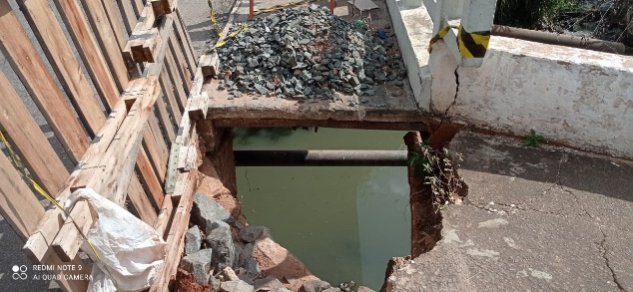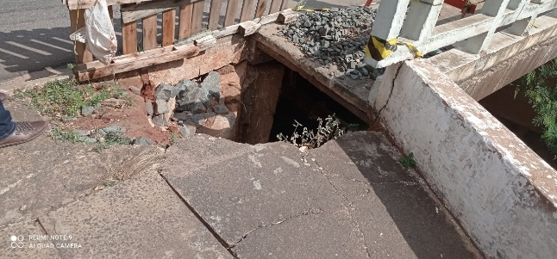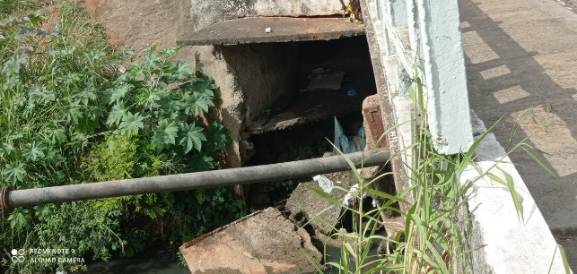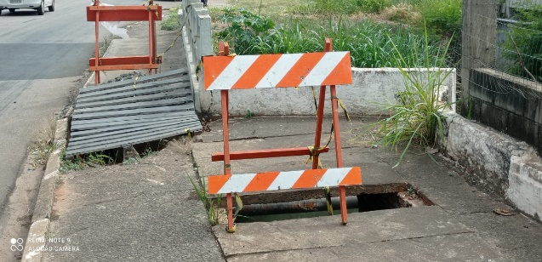

**Sala de Sessões. 10 de maio de 2021**

